**双季稻田节肥增效与减排控污综合技术**

一、技术概述

**（一）技术基本情况**

江西省是我国最重要的水稻种植区之一，2022年稻谷种植面积和产量分别达到340.3万hm2和2036.5万t，分别占全国稻谷种植总面积和总产量的11.6%和9.8%。双季稻是江西省最主要的农业生产模式，种植面积比重稳定在72%以上，位居全国第一，对保障我国粮食安全、促进国民经济发展具有重要作用。长期以来，为满足“一年两熟”的生产经营模式，江西双季稻生产存在化肥投入量高、养分利用率低、土壤肥力衰退明显、温室气体排放量大、农业面源污染严重等突出问题，一方面增加了农民的生产负担、降低了经济效益，另一方面也造成了资源浪费和环境污染，严重威胁农业可持续发展与区域生态文明建设。《“十四五”全国农业绿色发展规划》明确提出：加强耕地质量建设、推进化肥减量增效、防治农业面源污染、推动农业固碳减排，为守住绿水青山、建设美丽中国提供重要支撑。如何实现江西双季稻田节肥增效与减排控污协同目标是当前亟待解决的技术难题。

自2008年起，项目组在公益性行业（农业）科研专项、国家现代农业产业技术体系、国家重点研发计划、国家自然科学基金、江西省科技计划等项目的支持下开展了长达十六年的联合攻关研究，以构建和优化绿肥-双季稻种植制度为核心实现江西双季稻田节肥增效与减排控污协同目标，先后解决了冬绿肥生长稳定性差、环境养分截获能力弱、节肥效果不明显等问题，针对绿肥翻压后养分释放快、损失大创新了绿肥-稻秸联合还田技术，针对早稻秸秆翻压后腐解慢研发了接菌调氮促腐还田技术，基于绿肥-双季稻种植制度优化了周年肥料运筹，根据区域气候特征、水稻种植管理情况配套施用稻田精准控水扩容技术和沟塘拦蓄净化技术，最终集成“双季稻田节肥增效与减排控污综合技术”并大面积推广应用，取得了显著的经济、社会和生态环境效益。

**（二）技术示范推广情况**

2012年以来，本技术成果在江西省南昌市、九江市、鹰潭市、宜春市、吉安市、赣州市等11个设区市大面积推广应用，累计达926万亩，共增产稻谷64.75万吨，节省化肥氮（N）1.85万吨、磷（P2O5）0.93万吨、钾（K2O）1.39万吨，新增销售额139521万元、新增利润98347万元，实现生态效益133.4亿元。累计培训农技人员和新型农民3000余人次，发放技术手册超20000份。

**（三）提质增效情况**

在江西双季稻田应用本技术平均每年增产稻谷50~70 kg/亩，新增收益100~150元/亩、新增利润60~100元/亩；平均节省化学氮肥（N）2.5~4.0 kg/亩、磷肥（P2O5）1.2~2.0 kg/亩、钾肥（K2O）2.5~4.0 kg/亩，提高氮磷钾肥料利用率15%~30%；使双季稻田温室气体减排20%以上，明显降低全球增温潜势（GWP）和温室气体排放强度（GHGI）；使双季稻田氮磷流失量减少20%~50%，明显提高农田水氮磷养分循环再利用效率。另外，应用本技术还改善了双季稻田土壤肥力，实现了土地用养结合。本技术的应用有力支撑了江西省耕地质量提升、农田固碳减排、农业绿色发展等国家战略的落地实施。

**（四）技术获奖情况**

**本技术入选2023年江西省农业主推技术。**主要技术内容先后入选2020年中国农业农村重大新技术新产品新装备——十大新技术“稻秸—绿肥轻简化利用及高效节肥技术”、2021年农业农村部主推技术“南方稻田豆科绿肥与稻草联合利用养地减肥技术”、2022年农业农村部主推技术“南方水稻节肥养地型绿肥种植利用技术”、2023年农业农村部主推技术“南方稻田绿肥轻简高效节肥增效技术”。

本技术曾获2017年度国家科学技术进步二等奖“全国农田氮磷面源污染监测技术体系创建与应用”、2020-2021年度中华农业科技一等奖“南方典型区域农业面源污染防控关键技术与应用”、2012-2013年度中华农业科技奖一等奖“稻田绿肥-水稻高产高效清洁生产体系集成及示范”、2019年度江西省科技进步一等奖“鄱阳湖科学考察”、2016-2017年度中华农业科技三等奖“红壤农田肥力演变与持续丰产技术应用”、2017年度鹰潭市科技进步二等奖“红壤性稻田湿地土壤磷素流失调控研究及应用”。

二、技术要点

**（一）绿肥种植技术**

**1、磷肥前移拌种**

在晚稻收割前7~15天排空田面水准备播种绿肥，播种前选择晴天晒种5~6 h，而后用15.0~22.5 kg/hm2的P2O5（肥料使用钙镁磷肥）拌匀绿肥种子，此处的P2O5是将次年早稻季常规磷肥用量（P2O5 75 kg/hm2）的20%~30%前移至绿肥季施用，一来可以促进绿肥出苗生长，实现“小肥换大肥”目的，二来可以减少次年早稻季磷肥用量，避免一次性大量基施磷肥所导致的磷素流失。

**2、绿肥多科属配置**

江西双季稻田通用型绿肥品种为紫云英，播种量为22.5~30.0 kg/hm2，根据不同田块的土壤性质可进行绿肥多科属配置，以增强绿肥生长稳定性、增益绿肥还田效果。肥力较低的田块可进一步混播7.5~15.0 kg/hm2的毛叶苕子或4.5~7.5 kg/hm2肥用油菜，加速土壤培肥过程；耕层较薄的田块可进一步混播7.5~15.0 kg/hm2的肥田萝卜，通过“生物耕作”构建厚沃耕层；质地黏重的田块可进一步混播4.5~7.5 kg/hm2的黑麦草，通过其发达的须根疏松土壤。

**3、晚稻留高茬收获**

晚稻收获时调整联合收割机割台高度，使稻茬留高30～40 cm，刈割的稻草切碎后均匀抛撒、覆盖还田（图1）。切碎的稻草腐解可为绿肥生长提供矿质营养元素，并且覆盖地表配合留高茬能为绿肥前期生长提供保护，在秋旱情况下有利于保水保墒，在冬季可挡风保温。

**4、稻田开沟**

晚稻收获后及时开好畦沟、腰沟和围沟，沟宽、深均为15~20 cm。做到三沟配套，即环田开围沟，每隔5~8 m开“井”字沟，田块较小的开“十”字沟，沟应与排水口相通。

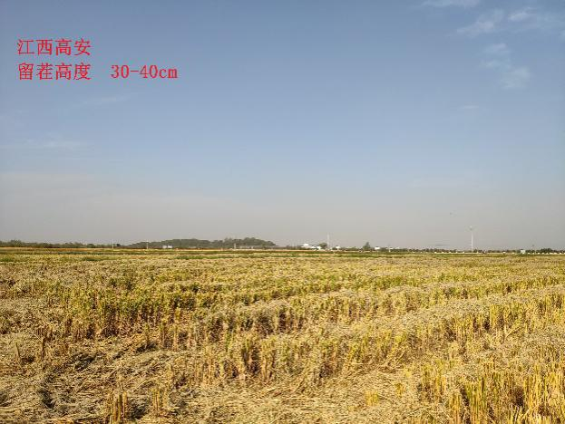 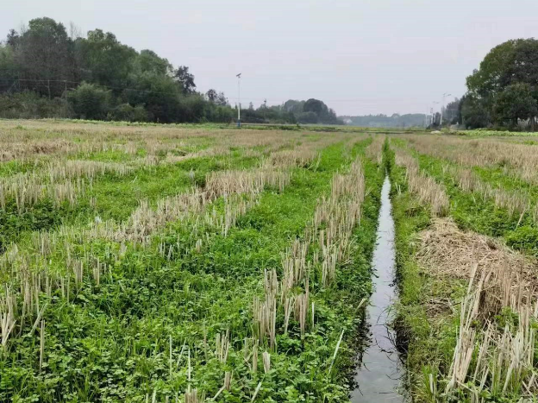

图1 晚稻留高茬收获（左）、稻田开沟与绿肥出苗（右）

**（二）绿肥利用技术**

**1、绿肥-稻秸联合还田**

在次年早稻移栽前10~15天将绿肥（紫云英、紫云英+毛叶苕子、紫云英+肥用油菜、紫云英+肥田萝卜、紫云英+黑麦草等）与田间残留稻秸（包括直立的稻茬和覆盖地表的秸秆）一起翻压还田（图2），低肥力稻田应全部还田，中高肥力稻田绿肥翻压量应控制在22.5 t/hm2~37.5 t/hm2，多余绿肥可移至其他田块使用，翻压深度为15~20 cm。根据田块pH值，建议翻压时配施生石灰375~750 kg/hm2。

**2、干耕湿沤**

绿肥翻压还田时应尽量选择无降雨天气，采用粉碎翻压复式作业机将绿肥干耕还田（图2），还田后晒垡5~10天再灌浅水沤肥，沤田5天以上再进行秧苗移栽。

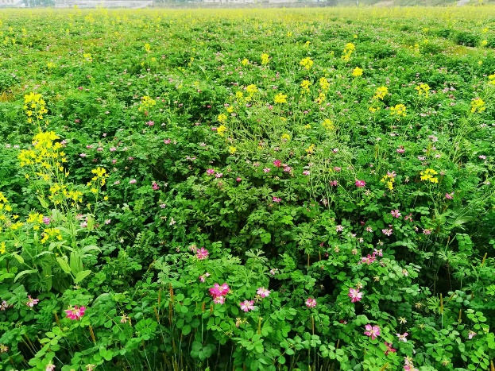 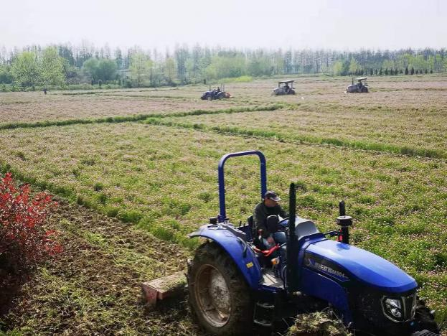

图2 紫云英+肥用油菜混播盛花期（左）、绿肥干耕还田（右）

**3、施用减排产品**

若绿肥翻压期恰逢连续降雨，无条件开展干耕晒垡，可在绿肥翻压时施用减排产品，根据绿肥翻压量的大小每亩施用1.0~2.0 kg的乙烯利或2-氯乙基磺酸钠，施用时溶于水均匀喷施于地表。

**（三）水稻种植技术**

**1、化肥减施**

绿肥翻压量为22.5 t/hm2~37.5 t/hm2时，可减少早稻季20%~40%的化肥用量，或者按照每翻压1000 kg绿肥鲜草减施氮（N）肥2 kg、磷肥（P2O5）1 kg、钾肥（K2O）2 kg进行。常年种植绿肥、肥力较高的田块，也可酌情减施晚稻季化肥用量10%~20%。

**2、优化肥料运筹**

除了前移至绿肥季施用的部分磷肥外，早稻季剩余磷肥正常基施，可根据绿肥翻压量适当减少早稻季氮肥和钾肥的基施比例，后移至分蘖期和抽穗期施用。晚稻季化肥运筹方式按各地习惯进行。

**（四）稻田精准控水扩容和沟塘拦蓄净化技术**

合理构建田-沟-塘生态系统，沟、塘面积约占系统总面积5%~10%（图3）。早、晚稻生育期实行节水灌溉，稻田低水位运行，减少径流；降水期间，在水稻耐淹能力（由水稻不同生育阶段的耐淹水深和耐淹历时确定）范围内高水位运行，充分蓄水。每次施肥后的前7 d是氮磷流失的关键防控期，应将排水口排水高度调至最高，在不影响水稻正常生长的前提下，不排水或少排水。稻田库容不足确需排水时，优先排入沟渠其次为塘。风险期时，当沟、塘剩余库容不足时，提前1~2 d排放低浓度的沟、塘存水，腾出库容。当稻田需要补水时，优先泵取沟、塘存水进行农田循环灌溉。通过稻田精准控水扩容和沟塘拦蓄净化，可延长田-沟-塘水力停留时间，实现拦蓄净化和循环利用，有效防控双季稻田氮磷流失。

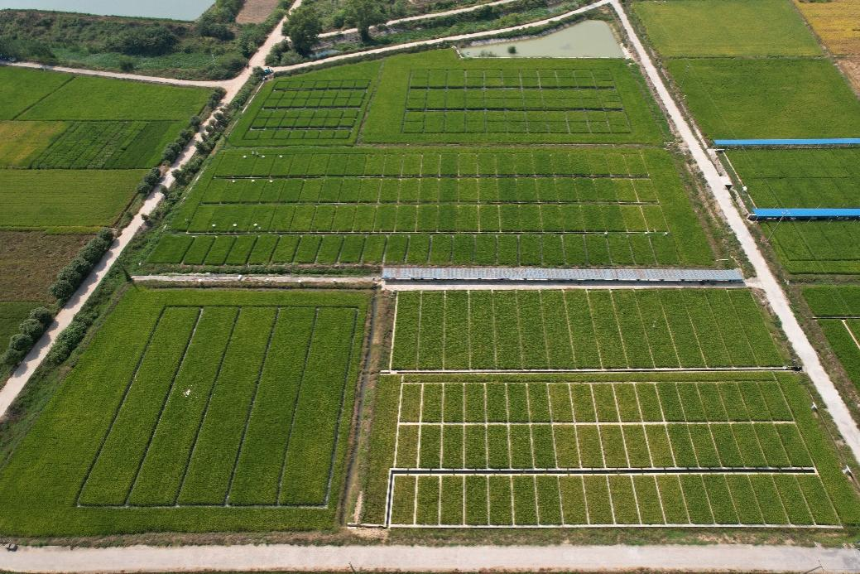

图3 田-沟-塘生态系统（江西高安）

**（五）配套技术**

**1、品种选择**

绿肥宜选择抗逆性强、生物量大的中晚熟品种；水稻宜选择抗病虫害能力强、耐淹水、养分利用效率高的中早熟品种。

**2、缓控释肥应用**

有条件时可选用含氮（N）量高、释放期为80~90 d的缓控释氮肥产品，肥料施用方式可采用一次性侧深施肥。

**3、早稻秸秆接菌调氮促腐还田**

早稻秸秆还田后腐解慢、茬口短，会对晚稻秧苗生长及养分吸收产生不利影响，可在还田时喷施促腐菌剂，同时根据土壤肥力状况将部分晚稻基肥氮前移，在早稻秸秆还田时一起施用，以促进早稻秸秆腐解，增加土壤腐殖质含量，增强土壤对碳氮磷养分的保蓄能力。

三、适宜区域

双季稻种植区

四、注意事项

双季稻田节肥增效与减排控污综合技术的关键核心在于：

**1、种好绿肥。**足够的绿肥生物量是其发挥环境养分截获能力、替代化肥用量、提高养分利用效率、培肥稻田土壤、促进水稻增产的重要前提。由于紫云英等绿肥不耐渍，南方冬季较多的雨水往往导致绿肥出苗差、长势弱，因此要在绿肥播种前后对田块及时开沟，以保障绿肥生长。另外还要合理运用磷肥前移拌种、绿肥多科属配置、晚稻留高茬收获等技术措施，在不增加物质投入的基础上，利用好稻田现有资源改善绿肥生长环境、促进绿肥生长。

**2、用好绿肥。**绿肥翻压时一般处于盛花期，植株体鲜嫩多汁、养分含量高，翻压后极易腐解并快速释放养分，在淹水的情况下会明显增加稻田甲烷排放，另外也会增加田面水氮磷浓度，加剧面源污染风险，因此要注重与稻秸联合还田并尽量做到干耕晒垡，必要时要注意施用减排产品。绿肥翻压后还要根据翻压量合理减施水稻化肥用量并调整肥料运筹。

五、技术依托单位

1. 江西省农业科学院土壤肥料与资源环境研究所

联系地址：江西省南昌市青云谱区南莲路602号

邮政编码：330200

联 系 人：刘佳

联系电话：15070036205

电子邮箱：liujia422@126.com

2. 江西省红壤及种质资源研究所

联系地址：江西省南昌市进贤县张公镇

邮政编码：331717

联 系 人：钟义军

联系电话：13767126535

电子邮箱：250584304@qq.com

3. 江西省农业技术推广中心

联系地址：江西省南昌市文教路359号省农业检验检测综合大楼

邮政编码：330046

联 系 人：朱安繁

联系电话：18970899270

电子邮箱：zhuanfan@qq.com